 **UNIQ**

**Université Quisqueya**

**Faculté des sciences, de Génie et d’Architecture**

**Département d’Informatique**

_________________________________________________________________________

**Rapport de conception du système**

***« Portail de Recrutement et de Suivi de Candidatures »***

|  |  |  |  |
| --- | --- | --- | --- |
|  | Étudiant | | Code |
| **Préparé par** | Karlsen PAUL | | PA190102 |
| Djephane Asline Gabriel ARISMÉ | | AR191008 |
| Gamanuel JOISSAINT | | JO201741 |
| **Cour** | | Génie Logiciel | |
| **Soumis au Professeur** | | Jean Andris ADAM, Ingénieur, économiste | |
| **Date** | | Jeudi 05 juin 2025 | |

**Remerciements**

À l’issue de ce projet, nous tenons à exprimer nos sincères remerciements à toutes les personnes qui ont contribué, de près ou de loin, à sa réalisation.

Nos remerciements vont tout d’abord à notre professeur encadrant, Monsieur Jean Andris ADAM, pour ses orientations précieuses, sa disponibilité et la qualité de ses remarques qui ont permis de structurer notre travail avec rigueur et cohérence. Son accompagnement a été un véritable appui tout au long de cette démarche.

Nous remercions également l’ensemble des enseignants de l’établissement pour les savoirs transmis et les compétences partagées, qui ont constitué un socle essentiel à la réalisation de ce projet.

Nos remerciements s’adressent aussi à notre établissement, pour avoir mis à notre disposition un cadre d’apprentissage stimulant, des ressources pédagogiques de qualité et un environnement propice à l’épanouissement intellectuel et au travail collaboratif.

Enfin, nous saluons la qualité du travail d’équipe, la coopération et l’engagement mutuel qui ont animé chaque membre du groupe tout au long de cette aventure académique.

**Résumé**

Ce **rapport de conception** présente les fondements techniques et méthodologiques du développement du **Portail de Recrutement et de Suivi de Candidatures**, une solution informatique visant à automatiser et rationaliser le processus de recrutement au sein d’une organisation. Ce document constitue une étape essentielle dans le cycle de vie du projet, en traduisant les besoins exprimés lors de l’analyse en une architecture logicielle cohérente et détaillée. Il expose tout d’abord les **objectifs fonctionnels** du système, puis décrit les **cas d’utilisation principaux** à travers une modélisation UML, notamment les diagrammes de cas d’utilisation, de séquence et de classes. Il identifie également les **règles métiers** à respecter, les **contraintes techniques** à prendre en compte (performance, sécurité, compatibilité, etc.), ainsi que la **structure des données** à travers un schéma relationnel clair. L’approche adoptée repose sur une modélisation orientée objet, modulaire et centrée sur l’expérience utilisateur, afin d’assurer la maintenabilité et l’évolutivité du système. Ce rapport met en lumière l'application concrète des concepts fondamentaux du **génie logiciel**, des **architectures web**, ainsi que des bonnes pratiques en matière de **conception de systèmes d’information**, tout en servant de base pour les phases ultérieures de développement et de mise en œuvre.

# Identification

## Identification du document

|  |  |  |
| --- | --- | --- |
| **Nom du document** | : | Rapport de conception du système |
| **Projet** | : | Portail de Recrutement et suivi de Candidatures |
| **Version du projet** | : | 1.0 |
| **Version du document** | : | 1.5 |
| **Sécurité du document** | : | Interne |
| **Date de création** | : | 03/06/2025 |
| **Par** | : | 1. Karlsen PAUL 2. Djephane Asline Gabriel ARISMÉ 3. Gamanuel JOISSAINT |

## Historique des changements

|  |  |  |
| --- | --- | --- |
| Qui ? | Quand ? | Quoi ? |
| Karlsen PAUL | 03 juin 2025 | Création initiale |
| Djephane A. G. ARISMÉ | 04 juin 2025 | Ajout de contenu |
| Gamanuel JOISSAINT | 06 juin 2025 | Création des diagrammes UML |
| Karlsen PAUL | 06 juin 2025 | Validation du contenu |
| Djephane A. G. ARISMÉ | 03 juin 2025 | Mise en forme et du document |

## Validation

|  |  |  |  |  |
| --- | --- | --- | --- | --- |
| Version | Nom | Fonction | Date | Signature |
| V 1.0 | Paul Karlsen | Chef de projet | 29 mai 2025 | Karlsen Paul |

Table of Contents

**A. Identification 3**

**A.1 Identification du document 3**

**A.2 Historique des changements 3**

**A.3 Validation 3**

**1. Objectif du document 5**

**2. Présentation générale du système 5**

**3. Cas d’utilisation fonctionnels 6**

**3.1. Cas d’utilisation : Authentification des Utilisateurs 6**

**3.2. Cas d’utilisation : Soumission d’une candidature 6**

**3.3. Cas d’utilisation : Gestion des offres de recrutement 6**

**3.4. Cas d’utilisation : Planification des entretiens 7**

**4. Diagrammes UML 7**

**4.1. Diagramme de Cas d’Utilisation 7**

**4.2. Diagramme de Séquence 9**

**5. Règles Métiers Globales 12**

**6. Structure de Données Globales 13**

**7. Contraintes 15**

**7.1. Contraintes techniques 15**

**7.2. Contraintes fonctionnelles 16**

**7.3. Contraintes organisationnelles 16**

**8. Conclusion et Perspectives 17**

**9. Annexes 17**

# 

# Objectif du document

Ce document a pour vocation de formaliser l'ensemble des spécifications fonctionnelles du système de gestion de recrutement et de suivi des candidatures. Il constitue une référence commune pour les développeurs, les analystes et les parties prenantes du projet. À travers ce document, nous décrivons les principales fonctionnalités du système, les interactions utilisateurs, les règles métier à respecter, ainsi que les structures de données essentielles. L’objectif final est de garantir une implémentation conforme aux attentes fonctionnelles et opérationnelles des utilisateurs finaux.

# Présentation générale du système

Le portail de recrutement et de suivi des candidatures est une solution numérique destinée à centraliser et automatiser le processus de gestion des offres d’emploi, des candidatures et du suivi des candidats.

Ce système vise à simplifier le travail des gestionnaires RH en leur permettant de publier des offres, de recevoir et analyser des candidatures, de planifier des entretiens, et de suivre l’évolution de chaque candidature jusqu’à son aboutissement.

Du côté des candidats, la plateforme permet de consulter les offres disponibles, de soumettre une candidature en ligne, de recevoir des notifications à chaque étape, et d'interagir avec les recruteurs.

Le système comprend les modules suivants :

* **Gestion des offres** : Création, modification et suppression des annonces de recrutement.
* **Gestion des candidatures** : Enregistrement, consultation et suivi des candidatures.
* **Gestion des utilisateurs** : Accès et rôles différenciés pour les recruteurs, les administrateurs et les candidats.
* **Communication** : Notifications et messagerie interne pour faciliter les échanges.
* **Tableau de bord** : Visualisation globale de l’activité et des statistiques du recrutement.

# Cas d’utilisation fonctionnels

## Cas d’utilisation : Authentification des Utilisateurs

**Description :** Permet aux utilisateurs (candidats, recruteurs ou administrateurs) d’accéder à l’espace qui leur est réservé à travers une interface de connexion sécurisée.

**Règles métiers :**

* L’authentification s’effectue via une adresse email valide et un mot de passe chiffré.
* Le système valide le rôle de l’utilisateur et redirige vers l’interface correspondante.
* En cas de tentative d’accès non autorisé, un message d’erreur clair est affiché.

## Cas d’utilisation : Soumission d’une candidature

**Description :** Permet à un utilisateur enregistré de postuler à une offre d’emploi en ligne, en soumettant ses informations personnelles et ses pièces jointes (CV, lettre de motivation...).

**Règles métiers :**

* Une candidature ne peut être soumise qu’à une offre active.
* Les pièces jointes doivent respecter un format et une taille définis.
* Le système envoie un accusé de réception au candidat après soumission.

## Cas d’utilisation : Gestion des offres de recrutement

**Description :** Permet à un recruteur ou un administrateur de publier, modifier ou retirer une offre d’emploi sur la plateforme.

**Règles métiers :**

* Seuls les utilisateurs autorisés peuvent gérer les offres.
* Une offre doit comporter des champs obligatoires : titre, description, date limite, profil recherché.
* Les offres expirées sont automatiquement archivées.

## Cas d’utilisation : Planification des entretiens

**Description :** Offre aux recruteurs la possibilité de programmer des entretiens avec les candidats retenus, avec envoi automatique de notification.

**Règles métiers :**

* L’entretien doit être programmé dans un créneau disponible du candidat.
* Un entretien confirmé ne peut être annulé que par un utilisateur autorisé.
* Une alerte est envoyée 24h avant l’entretien aux deux parties.

# Diagrammes UML

La modélisation UML constitue une étape clé dans la conception d’un système logiciel. Elle permet de visualiser la structure du système, ses composants et leurs interactions, avant même l’implémentation. Pour le portail de recrutement et de suivi des candidatures, les diagrammes suivants ont été réalisés afin de formaliser les principales dimensions du système.

## Diagramme de Cas d’Utilisation

Le diagramme de cas d’utilisation permet d’illustrer les principales interactions entre les utilisateurs du système (appelés **acteurs**) et les fonctionnalités qu’ils exploitent (appelées **cas d’utilisation**). Il constitue une base essentielle dans l’analyse fonctionnelle du système de **Portail de Recrutement et Suivi de Candidatures**.

* Acteurs du système

Le système identifie trois catégories principales d’acteurs, chacun ayant des rôles et des interactions spécifiques :

* **Candidat** : Utilisateur qui navigue sur la plateforme, crée un compte, consulte les offres d’emploi, postule à des annonces, et suit l’évolution de ses candidatures.
* **Recruteur** : Professionnel qui publie des offres d’emploi, consulte les candidatures reçues, sélectionne des profils et organise des entretiens.
* **Administrateur** : Responsable de la gestion globale de la plateforme. Il supervise les utilisateurs, contrôle les accès, maintient la sécurité et assure le bon fonctionnement du système.
* Principaux cas d’utilisation

Les cas d’utilisation décrivent les scénarios fonctionnels majeurs offerts par le système :

* Authentification des utilisateurs
* Consultation et gestion des offres
* Soumission et suivi des candidatures
* Planification d’entretiens
* Fonctionnalités principales du système

Le portail offre des fonctionnalités adaptées aux besoins spécifiques de chaque acteur :

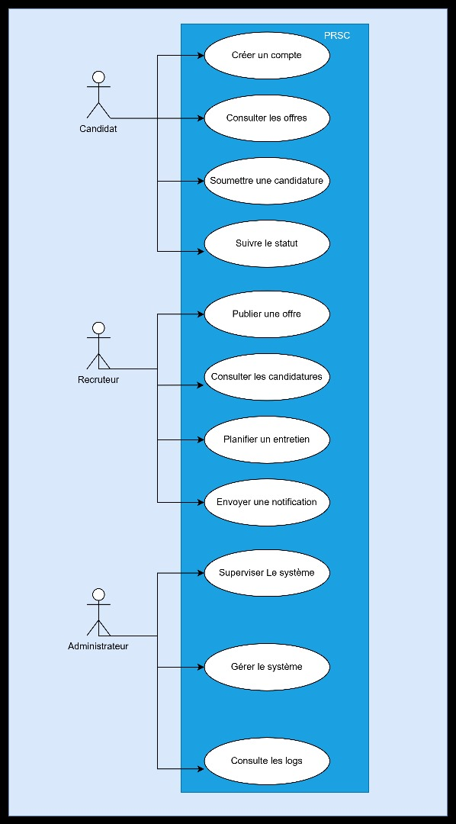

## Diagramme de Séquence

Le diagramme de séquence décrit dynamiquement le déroulement d’une interaction entre plusieurs objets du système au cours du temps.

Soumission et suivi de candidatures :

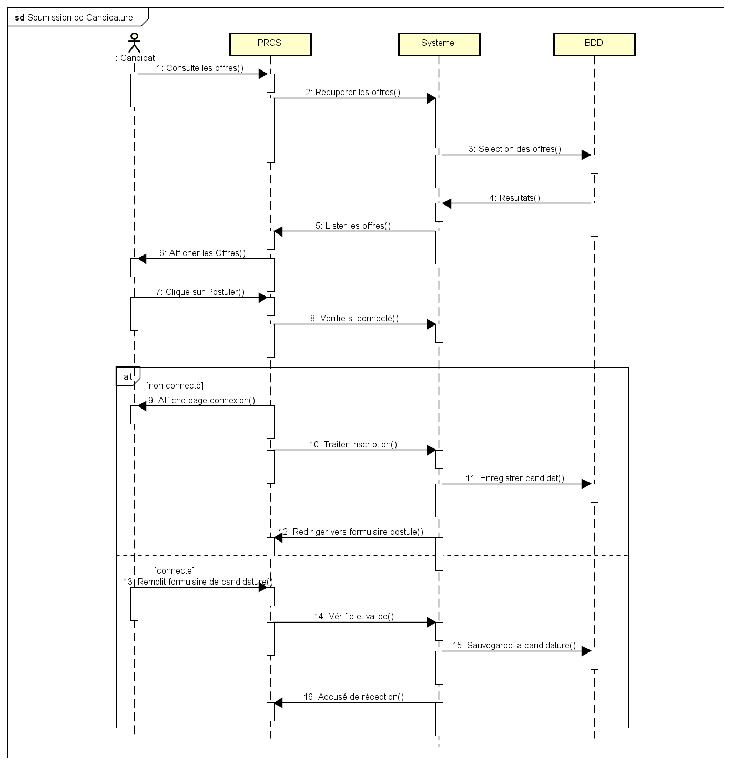

Authentification des Utilisateurs :

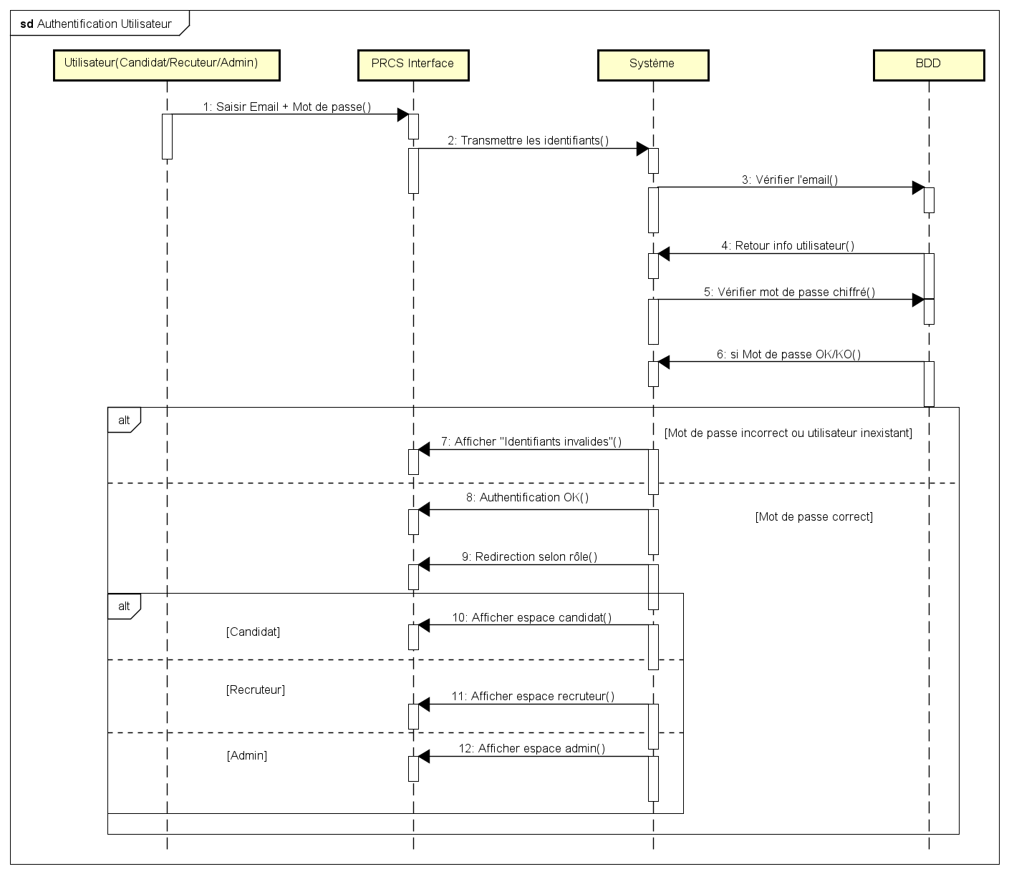

Consultation et Gestion des Offres :

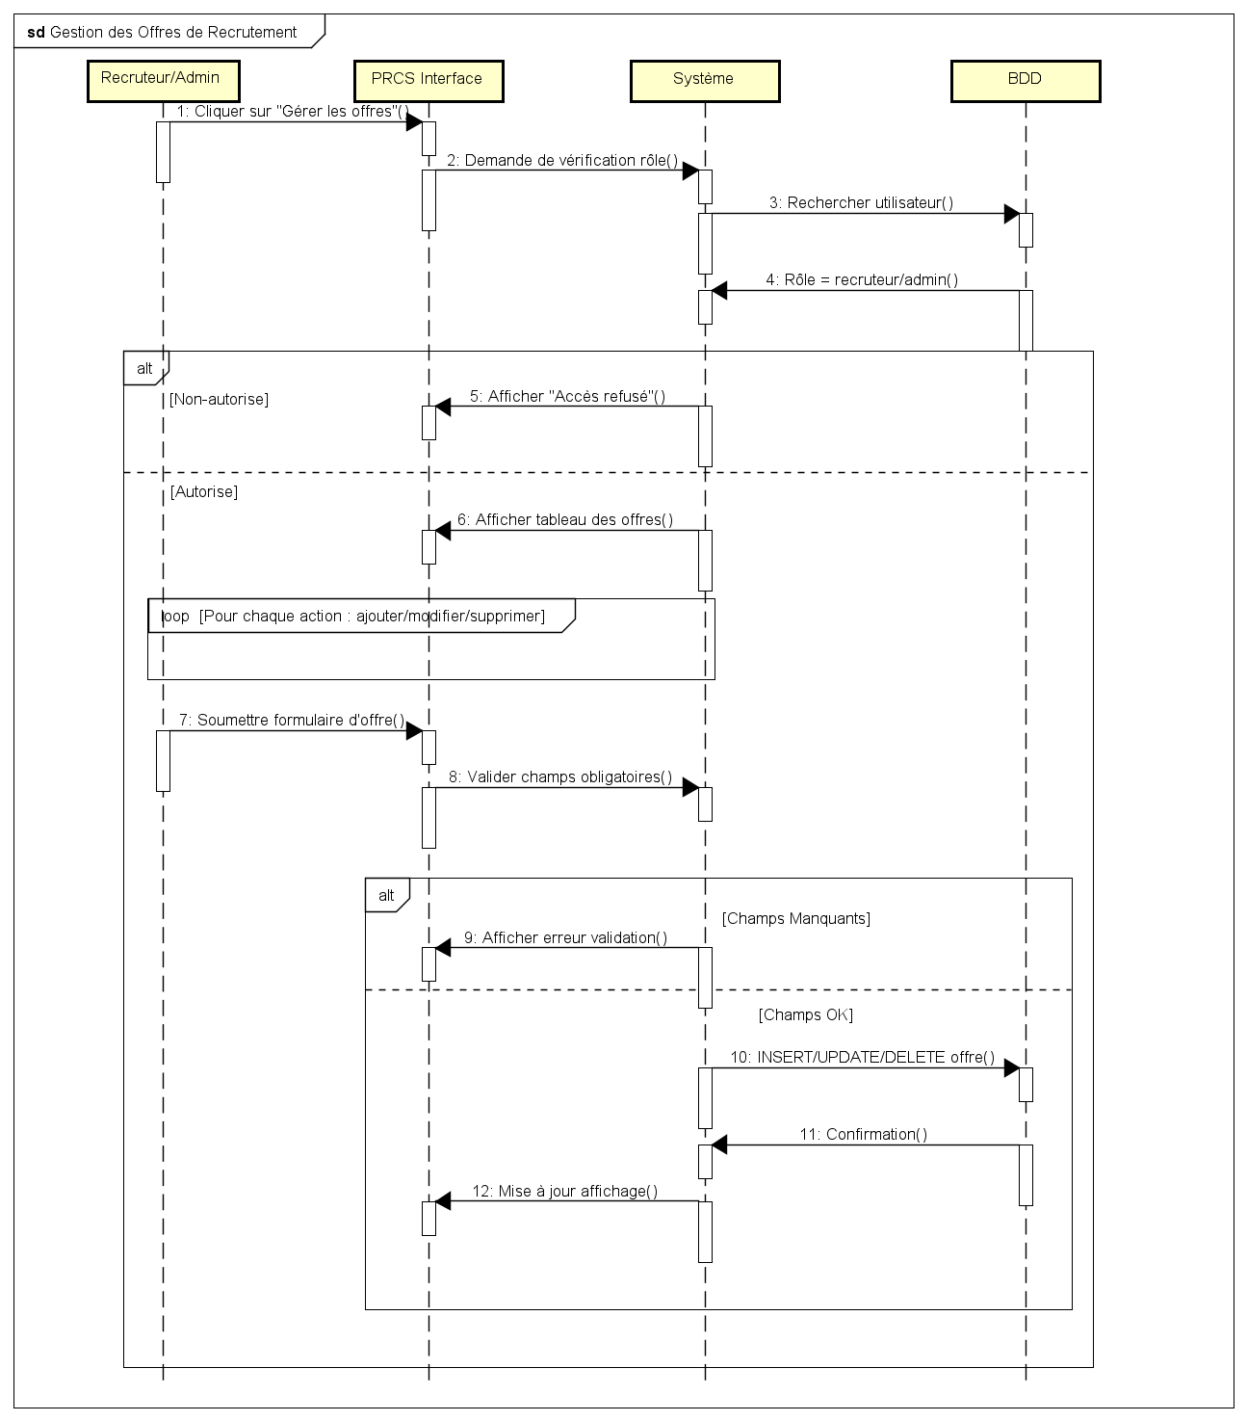

Planification des Entretiens :

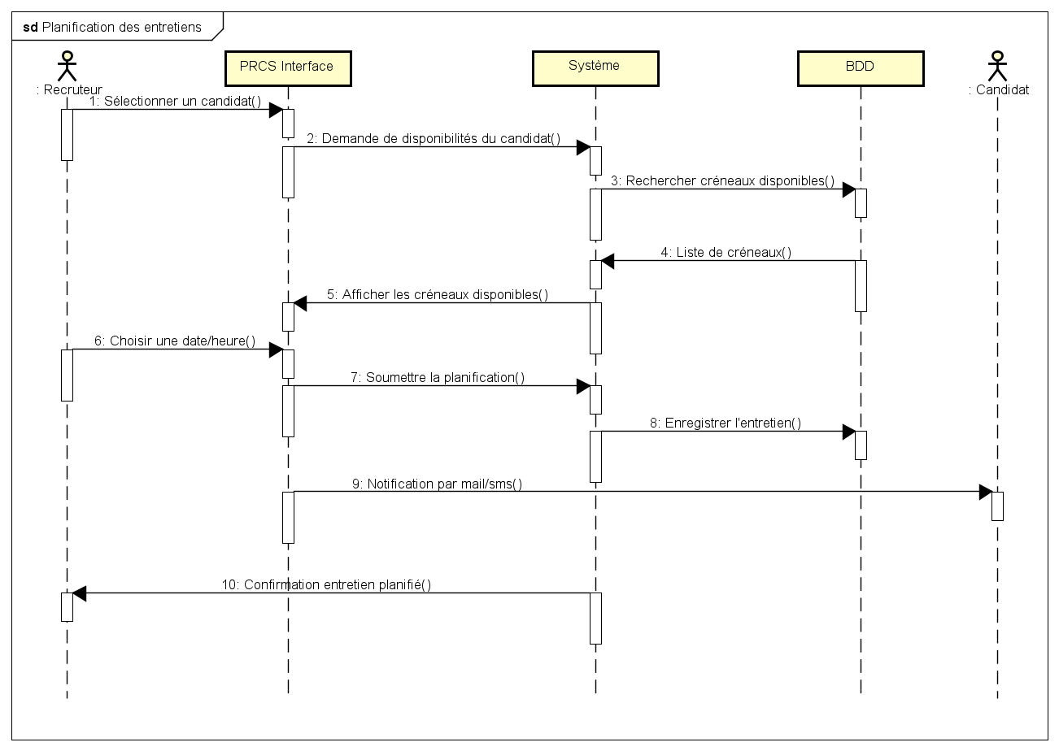

# Règles Métiers Globales

Les règles métiers représentent l’ensemble des contraintes fonctionnelles qui gouvernent le comportement du système. Elles traduisent les attentes des utilisateurs et les processus opérationnels que le portail doit respecter. Ces règles sont essentielles pour garantir la cohérence, la validité et la pertinence des opérations exécutées dans l’application.

Voici les principales règles métiers appliquées au **Portail de Recrutement et Suivi de Candidatures** :

* **Authentification obligatoire** : Tout utilisateur (candidat, recruteur, administrateur) doit s’authentifier via une interface sécurisée avant d’accéder à son espace personnel.
* **Création de compte unique** : Un utilisateur ne peut créer qu’un seul compte par adresse email. Les doublons sont interdits pour garantir l’unicité des profils.
* **Conditions de dépôt de candidature** : Seuls les candidats ayant un compte actif peuvent postuler à une offre. Ils doivent obligatoirement joindre un CV et une lettre de motivation.
* **Durée de validité d’une offre** : Une offre d’emploi ne peut être visible que jusqu’à sa date limite définie par le recruteur. Passé ce délai, elle devient automatiquement inactive.
* **Suivi des candidatures en temps réel** : Les candidats peuvent consulter à tout moment l’état de leurs candidatures (soumise, en cours, acceptée, rejetée).
* **Accès restreint aux offres** : Un candidat ne peut consulter et postuler qu’aux offres actives. Les recruteurs, quant à eux, ne peuvent modifier que les offres qu’ils ont publiées.
* **Sécurité des données personnelles** : Les données des utilisateurs sont confidentielles et ne peuvent être consultées que par les utilisateurs eux-mêmes et, dans certains cas précis, par les administrateurs.
* **Gestion des entretiens** : Un entretien ne peut être programmé que pour une candidature ayant été préalablement validée par le recruteur.
* **Archivage automatique** : Les candidatures et offres clôturées sont archivées automatiquement pour des raisons de traçabilité et de suivi historique.
* **Notification systématique** : Toute action importante (nouvelle candidature, mise à jour de statut, planification d’entretien) déclenche l’envoi d’une notification aux utilisateurs concernés.

# Structure de Données Globales

Pour assurer le bon fonctionnement du portail de recrutement, plusieurs entités ont été définies afin de structurer les données de manière cohérente et efficace. Voici une présentation des principales structures de données utilisées dans le système :

* ****Candidats :****

Les candidats sont les utilisateurs en recherche d’emploi. Chaque candidat possède un compte personnel et un profil détaillé contenant :

* Nom et prénom
* Email et téléphone
* Identifiants de connexion (nom d’utilisateur et mot de passe)
* CV et lettre de motivation
* Informations sur la formation, l’expérience professionnelle et les compétences
* ****Recruteurs :****

Les recruteurs sont les responsables de la publication des offres. Leurs données comprennent :

* Nom et prénom
* Adresse email professionnelle
* Fonction dans l’entreprise
* Informations sur l’entreprise (nom, secteur, adresse)
* Identifiants de connexion
* ****Offres d’emploi :****

Chaque offre est publiée par un recruteur. Elle contient :

* Intitulé du poste
* Description du poste
* Compétences requises
* Niveau d’expérience recherché
* Dates de publication et de clôture
* Lien avec le recruteur concerné
* ****Candidatures :****

Une candidature relie un candidat à une offre. Elle comprend :

* Références du candidat et de l’offre
* Date de soumission
* Statut (en attente, acceptée, refusée)
* ****Entretiens :****

Les entretiens sont programmés après la présélection d’une candidature. Ils incluent :

* Date et heure de l’entretien
* Lieu ou lien de réunion
* Références du candidat et du recruteur concernés
* ****Utilisateurs (généraux) :****

Tout utilisateur du système (candidat, recruteur ou administrateur) dispose d’un profil avec :

* Identifiant unique
* Nom complet
* Adresse email
* Rôle (candidat, recruteur, admin)
* Données d’authentification
* ****Notifications :****

Des messages automatiques sont envoyés aux utilisateurs pour les informer. Chaque notification contient :

* Destinataire
* Message
* Date d’envoi
* Type (nouvelle offre, mise à jour de candidature, entretien planifié)

# Contraintes

Le développement et la mise en œuvre du Portail de Recrutement et de Suivi de Candidatures doivent respecter un ensemble de contraintes, tant techniques qu'organisationnelles, afin de garantir la qualité, la sécurité et la performance du système.

## **Contraintes techniques**

* ****Compatibilité multiplateforme**** : Le portail doit être accessible à partir de différents navigateurs web (Chrome, Firefox, Safari, Edge) et sur divers supports (ordinateurs, tablettes, smartphones).
* ****Sécurité des données**** : Toutes les données personnelles des utilisateurs doivent être protégées à l’aide de mécanismes d’authentification, de chiffrement (pour les mots de passe), et de gestion des sessions sécurisées.
* ****Performance et réactivité**** : Le système doit répondre rapidement aux requêtes, même en cas d’utilisation simultanée par plusieurs utilisateurs.
* ****Sauvegarde et récupération**** : Des sauvegardes régulières doivent être mises en place pour éviter toute perte de données et assurer une récupération rapide en cas d’incident.
* ****Connexion à la base de données**** : Le système doit gérer efficacement les accès à la base de données, éviter les connexions non fermées et assurer l’intégrité des transactions.

## **Contraintes fonctionnelles**

* ****Accessibilité selon le rôle**** : Les fonctionnalités disponibles varient selon le profil de l’utilisateur (candidat, recruteur, administrateur). Chaque rôle a un accès limité aux modules qui lui sont destinés.
* ****Authentification obligatoire**** : L’accès aux modules sensibles (gestion des offres, candidatures, profils) est conditionné par une connexion préalable avec identifiants valides.
* ****Unicité des candidatures**** : Un candidat ne peut postuler qu’une seule fois à une même offre pour éviter les redondances.
* ****Suivi du statut**** : Chaque candidature doit pouvoir être suivie depuis la soumission jusqu’à la réponse finale, en passant par les étapes intermédiaires (sélection, entretien...).

## **Contraintes organisationnelles**

* ****Délais de livraison**** : Le développement doit respecter les échéances définies dans le planning initial du projet.
* ****Répartition des tâches**** : Chaque membre de l’équipe a des responsabilités spécifiques à respecter (analyse, développement, tests, documentation).
* ****Conformité aux besoins du client**** : Le système doit être conçu en cohérence avec les exigences fonctionnelles exprimées par le client lors des phases d’analyse.

# Conclusion et Perspectives

La conception du **Portail de Recrutement et de Suivi de Candidatures** a permis de mettre en œuvre de manière concrète les concepts clés du génie logiciel, depuis l’analyse des besoins jusqu’à la modélisation des composants essentiels du système. Ce travail a mis en évidence l’importance d’une architecture bien pensée, de la clarté des cas d’utilisation et de la rigueur dans la définition des règles métiers.

En termes de perspectives, ce projet pourrait évoluer vers une **implémentation complète** incluant l’intégration de technologies web modernes (Java EE, Spring Boot, React, etc.), la sécurisation avancée des accès utilisateurs, l’intelligence artificielle pour la présélection des candidatures, et l’interopérabilité avec des plateformes professionnelles telles que LinkedIn. Une version mobile pourrait également être développée pour renforcer l’accessibilité du portail. Ces axes d’amélioration ouvrent la voie à une solution encore plus dynamique, performante et adaptée aux besoins évolutifs du marché du travail numérique.

# Annexes

Outils Utilisés :

* ASTAH
* dwaw.io